


В моем родном и любимом городе Чебоксары, есть очень вкусное и сладкое предприятие «Волга Айс». В 1974 году была создана «Чувашская республиканская маслосырбаза». Предприятие занималось материально-техническим снабжением молочных заводов республики и принимало на свои склады твердые сыры для дозревания и дальнейшей реализации. В 1986 году выпущена первая партия мороженого, в дальнейшем ассортимент мороженого расширился и составил более 15 наименований. С 2005 года «Маслосырбаза «Чувашская» стала выпускать свою продукцию под новым товарным знаком «Волга Айс». И с 2017 года предприятие преобразовано и переименовано в Акционерное Общество "Волга Айс" и внедряются новые европейские технологии производства мороженого.
Я обожаю, мороженое и ни одна неделя летом не проходит без вкуснейшего мороженого. Самое мое любимое – это мороженое «Забавный Лео» и «Чебоксарский пломбир».
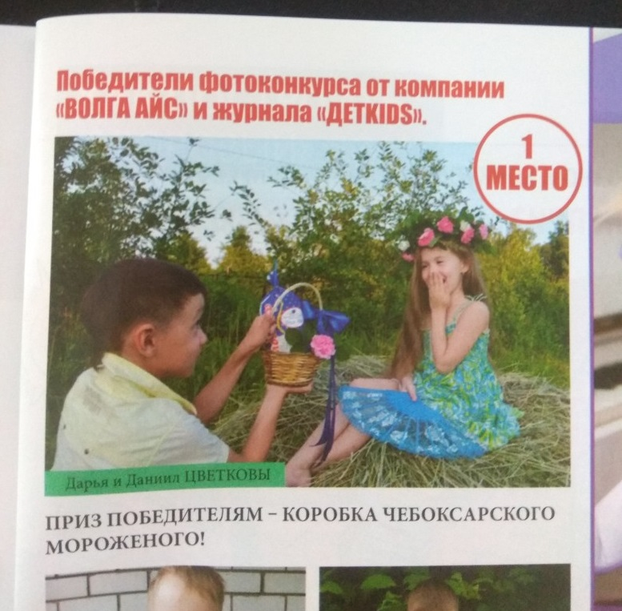
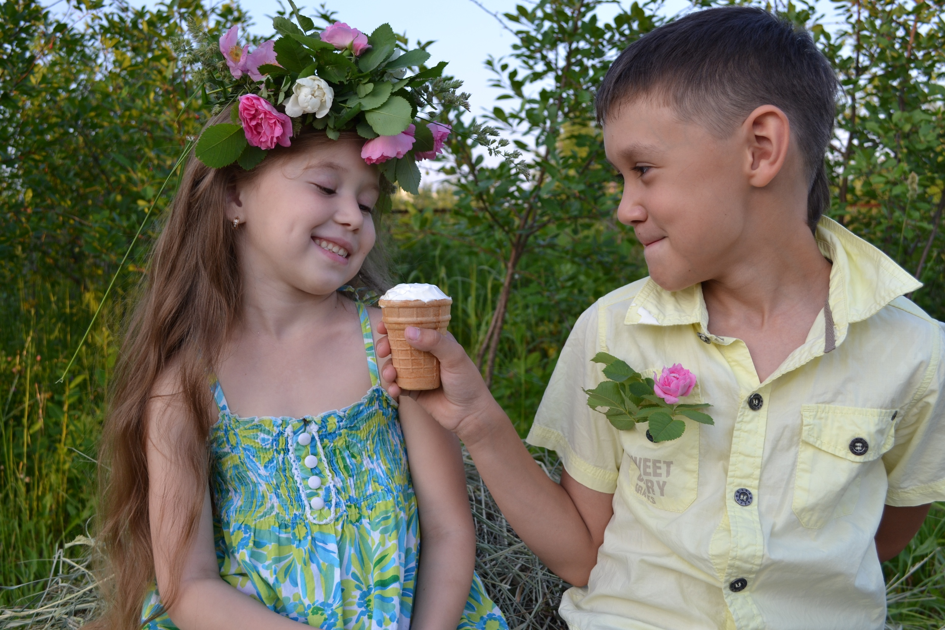
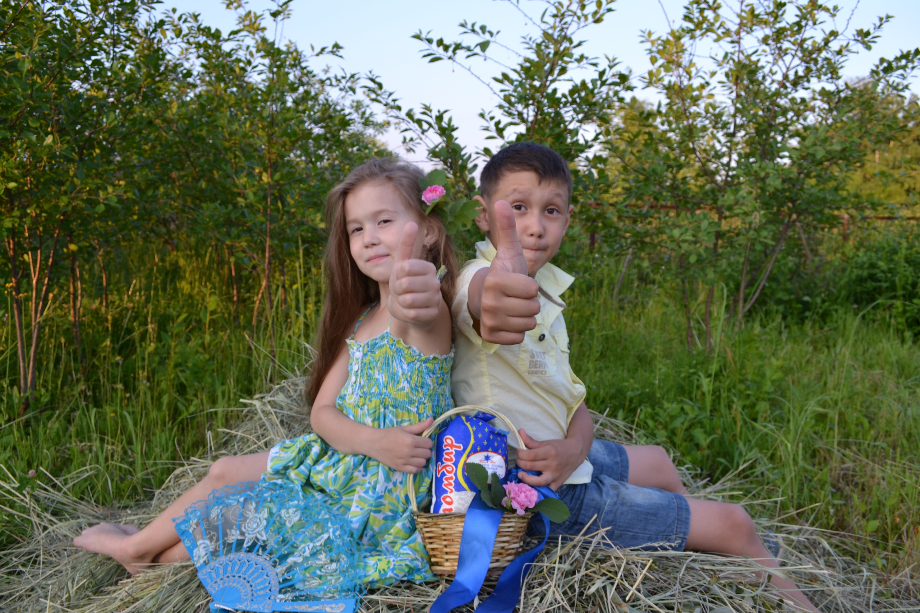
Наша семья очень активно участвует в различных конкурсах. И в конкурсе от «Волга Айс» мы не могли не поучаствовать. Условие конкурса было прислать интересную фотографию с мороженым Пломбир «Для Вас». Главным призом была целая коробка мороженого. Когда мама видит интересные конкурсы и самое главное интересные призы, то идея к ней сразу приходят в голову. Остается только ее реализовать. Идея для этого конкурса состоялась в фотографировании меня с братом на стоге сена. Представьте лето, жара, мне скучно и жажда мучает меня. И мой брат, который всегда заботиться обо мне предлагает мне вкуснейшее, холодное мороженой! Ну как я окажусь от вкусняшки! Итог нашей работы - первое место и главный приз целая коробка мороженого!
Это была радость для всех!

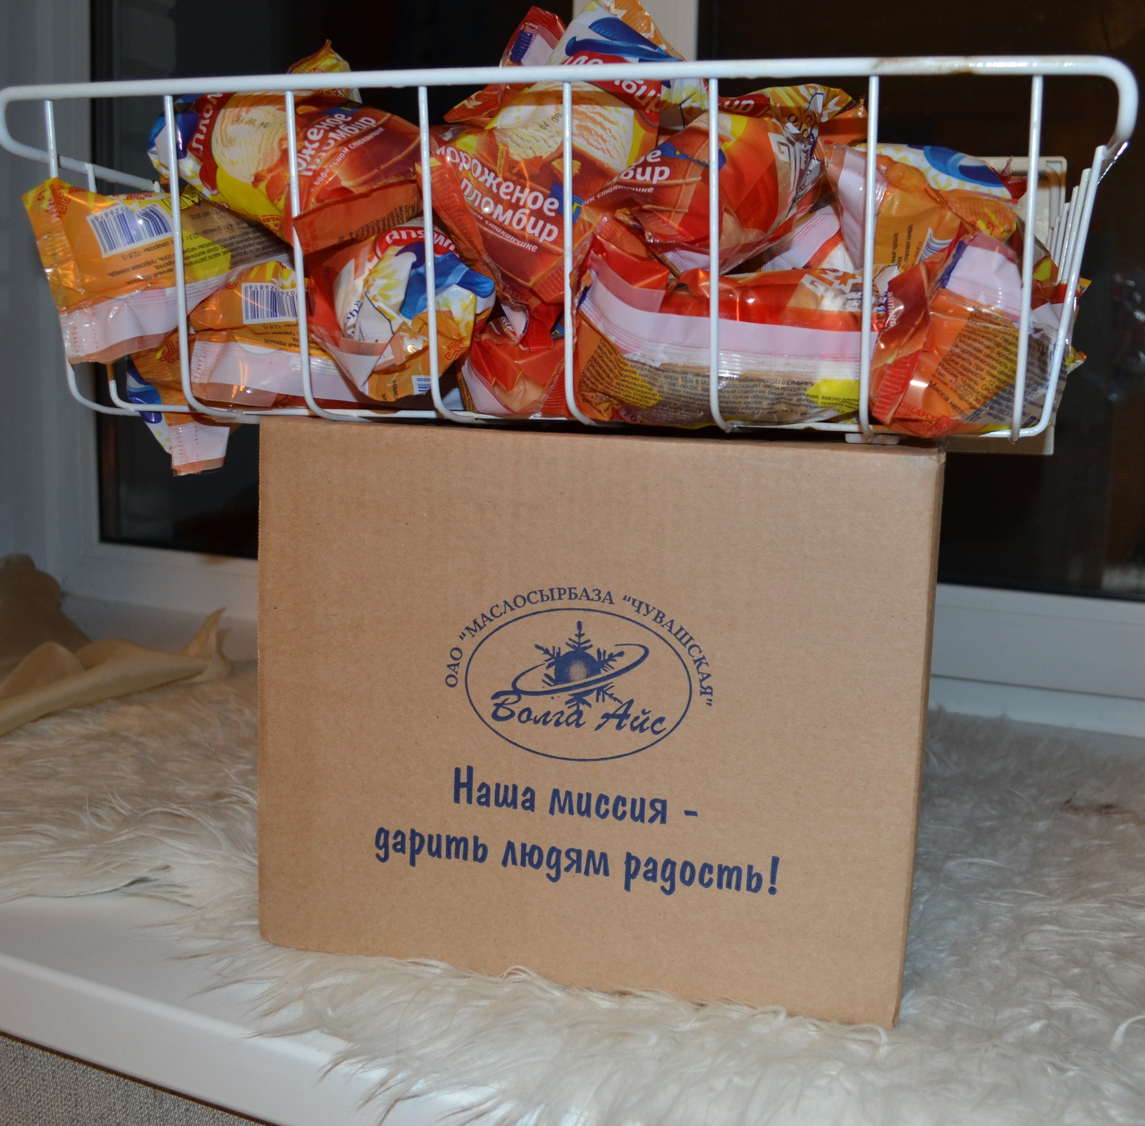

Мы ели мороженое утром, днем и вечером, умудрились угостить всех друзей со школы и двора. Мороженое мы съели, остались только приятные воспоминания.

Работу выполнила ученица 3Д класса СОШ №2 города Чебоксар - Цветкова Дарья.
телефон мамы 89674737496 Ксения Владиславовна

